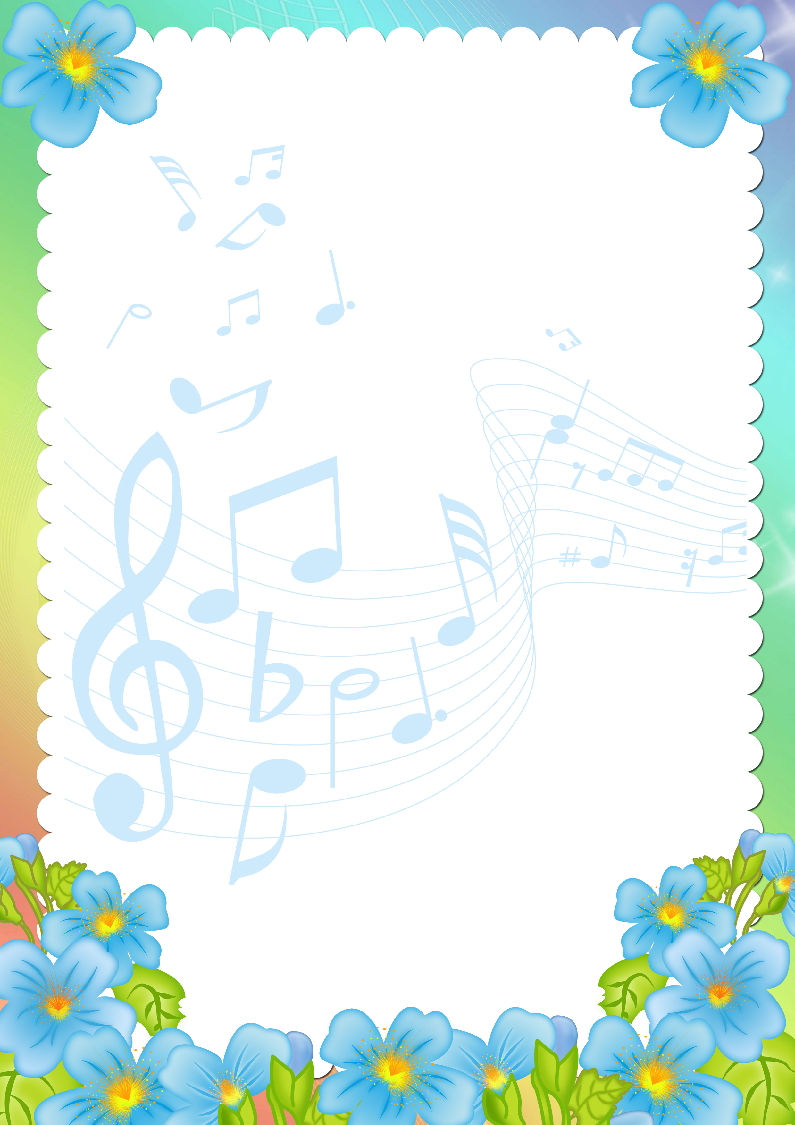

Сценарий театрализованного представления

с использованием ИКТ

для старших дошкольников

«Наш любимый город Самара»

Сценарий разработала
музыкальный руководитель
Бородавина И.М.

Цель: прививать дошкольникам любовь к своей малой Родине, гордость за ее культуру, приобщать их к социальным ценностям – патриотизму, гражданственности, исторической памяти.
Задачи:
- Образовательные: создать условия для размышления детей о
человеческих ценностях; формировать представления о родном городе.
- Развивающие: развивать коммуникативные навыки; способствовать
развитию речи, памяти; создать условия для развития самостоятельности и практической активности учащихся.
- Воспитательные: воспитывать у детей чувство патриотизма,
гражданственности, бережного отношения к историческому наследию .

Оборудование: ноутбук, диапроектор, экран, синтезатор, микрофон.

Ход мероприятия:
Дети изображают действия согласно тексту.
Ребенок. Дело было вечером,
Делать было нечего.
Кто на лавочке сидел,
Кто на улицу глядел,
Толя пел, Борис молчал,
Николай ногой качал…

Под музыку «Шербургские зонтики» входит девочка- француженка.
Француженка. Бонжур, самарские ребята !
Я приветствовать вас рада!
Только что из самолета
После длинного перелета.
Париж, мой город, модой славится.
В Париже – каждая красавица,
Духи там составляются, романы сочиняются,
У вас конечно не Париж,
Ну чем, меня здесь удивишь!

Ребята шепчутся и начинают рассказ о своей стране.
1. Что мы родиной зовем?
Дом, в котором мы живем.
И березки, вдоль которых
Рядом с мамой мы идем!
2.Что мы родиной зовем?
Поле с тонким колоском,
Наши праздники и песни
Теплый вечер за окном.
3.Что мы родиной зовем?
Все, что в сердце бережем.
И под небом синим – синим
Флаг России над кремлем.

Песня « У моей России» (муз. Г.Струве)
Ведущий. Видите, как велика наша страна! И каждый город – это чья-то маленькая Родина. Малой родиной называется то место, где мы живем. Для нас это, конечно же, Самара! И сейчас я предлагаю вам отправится в путешествие на машине времени в прошлое Самары.

Показ презентации «Моя Самара в прошлом».
Ведущая. А теперь, милая Француженка, наши ребята прочтут тебе стихи о Самаре.
- Я просыпаюсь утром и думаю о том,
В каком прекрасном городе с тобою мы живем.
Зовется он Самарою – родной любимый край.
Ты о любимом городе, почаще вспоминай.
- Над городом проходят годы
Но он живет не стариться
Огни домов и теплоходов
Речной волны касаются
- Идешь ты утром в детский сад-
Уже твой город трудиться:
Катком асфальт горячий гладит
И поливает улицы.
- Станки вращает, пишет книжки
К экзаменам готовиться
Ты подрастаешь и все ближе
Он для тебя становится.
- А если ты проснешься рано.
То в памяти останется
Как стрелами подъемных кранов
Твой город к солнцу тянется.
- Город мой!
Ты дорог мне в любое время года,
На друга доброго похож.
Люблю тебя и в непогоду
И не пугает даже сильный дождь.

Песня «Вечерний дождь».
Француженка. Спасибо Вам за песню
Про этот град чудесный.
А можете меня развеселить,
И танцем классным удивить?

Танец девочек «Ах, Самара-городок»
Ведущая. А теперь я вам загадаю загадки про достопримечательности Самары. (ответы детей сопровождаются слайдами)
- Здесь провожают и встречают,
Друзей, знакомых и родных.
И с тихой грустью замечают,
Как неуютно нам без них. (ж/д вокзал)
2. Эта площадь, самая большая в нашей стране. (пл. Куйбышева)
3. Этот теремок известен всему поволжью, и ностит имя Максима Горького. (Драматический театр)
4. Наша, сладкая фабрика славится на весь мир. («Россия»)
5. Где самая большая по протяженности набережная? (Самара)
6. Дом радости и смеха,
Веселья и забав!
Смышленые животные
Всегда здесь ждут нас!
7. Здесь мы чтим память всех погибших солдат в Великую Отечественную войну. (Вечный огонь на площади Славы)
8. По равнинам, по вершинам, по дорогам всех земли, мчатся юркие машины – это наши ВАЗы! Где их производят? (ВАЗ - Тольятти)
Француженка. А речка, у вас какая,
Наверное, очень большая?

1.Щедрая, широкая, раздольная,
Волга величавая течет.
Своенравная, как птица – вольная,
Все «ключи» собрав наперечет.
2.Шумная, бурливая, привольная…
Теплоходы катит по волнам.
По ночам – степенная, спокойная –
Ластится к пологим берегам.
3.Города и села умываются
Чистою, прохладною водой.
Радугой веселой улыбаются,
Наполняя душу теплотой.

Танец «Волга – речка»
Француженка. Вчера по телевизору сообщил ИТАР-ТАСС,
Что будут выборы у вас.
1.Начнутся выборы, пойдут все выбирать
И каждый человек должен понимать,
Что представитель честным должен быть
Народ самарский, должен он любить!

2.Мы выбираем губернатора Самары,
И кандидаты уже все оглашены.
Так сделайте свой выбор сами
За будущее нашей малой Родины.
3.Наш губернатор должен помнить
О детях, молодежи, пожилых,
Самара, наш любимый город!
А жители Самары – это мы!
4.Да, пусть мы еще дети,
И многое нам не дано понять,
Но вы, родители, вы за нас в ответе!
Пора на выборы, пора голосовать!

Песня «Моя любимая Самара»
Вед. Любовь к Родине начинается с любви к родному краю, городу! В душе каждого человека есть что-то родное в огромном мегаполисе. Для одного - это любимый сквер, для другого - улица и все связанное с определённым периодом жизни, а для третьих - это достопримечательности, которые вызывают чувство гордости за свой край, город, улицу. "Самара, Самара, Самара - любимая сердцу земля! "- о ней можно бесконечно говорить. Она радует нас резными старинными двориками, новыми архитектурными сооружениями, своей привольной душой, бескрайними просторами лесов и полей, своей историей и просто красотой Жигулёвских гор.
Француженка. Вот теперь я много знаю
О Самарском вашем крае,
И на будущее лето
В гости к вам опять приеду.

Песня «Светит солнышко для всех»

